哈尔滨工业大学深圳校区
毕业论文开题报告
题 目 | 面向多感官调制的非联想学习忆阻神经形态电路设计
姓 名
学 号 | 220320533
学 院 | 机器人与先进制造学院
专 业 | 自动化
指 导 教 师 | 王紫璐
日 期 | 2025/10/3

目 录
1 课题背景及研究的目的和意义 1
1.1 课题背景 1
1.2 研究的目的和意义 2
2 国内外研究现状及分析 3
2.1 国内外研究现状 3
2.2 国内外文献综述及简析 4
2.2.1 忆阻器研究综述 4
2.2.2 忆阻数学模型研究综述 5
2.2.3 忆阻器仿生神经系统研究综述 6
3 主要研究内容及研究方案 8
3.1 研究内容 8
3.2 研究方案 9
3.2.1 感知神经系统模拟 9
3.2.2 刺激判断单元 10
3.2.3 非联想学习单元 11
3.2.4 编码神经元单元 13
3.2.5 多感官相互联想记忆单元 14
3.2.6 电路测试与数据验证 16
4 进度安排及预期目标 17
4.1 进度安排 17
4.2 预期目标 18
5 已具备和所需的条件和经费 19
5.1 实验室条件和经费保障 19
5.2 所需条件和经费 19
6 预计困难及解决方案 20
6.1 预计困难与技术难点 20
6.2 解决方案 20
参考文献 21

课题背景及研究的目的和意义

课题背景
直至今日，对于生物大脑的探索仍然具有广大的未知领域。我们仍未厘清大脑如何以极致低的能量消耗，实现可靠的多感官感知与有效学习。因此，基于模拟仿照生物大脑神经运作方式以实现的拟态设计具有非常高的应用前景。而现已被查明领会的基本生物学机理则能为智能学习系统的设计提供理论依据与基础^{[1],[2]}。
非联想学习（NonAssociative Learning，即NAL），作为生物感知神经系统（Sensory Nervous System，即SNS）最基本的学习方式之一，以面临单一重复刺激所产生的表现行为变化为特征。主要包含习惯化，敏感化以及自发恢复过程^{[3],[4]}。
现实情境中，生物所受到的刺激往往是来源于多个感官。因此，多感官整合（MultiSensory Integration，即MSI）机制是生物感知神经系统的另一个基本机理。研究表明，生物上丘中的深层细胞广泛具备增强或抑制多感官反应的功能^{[5], [6]}。在生物通过感官与环境互动的过程中起着不可或缺的作用。
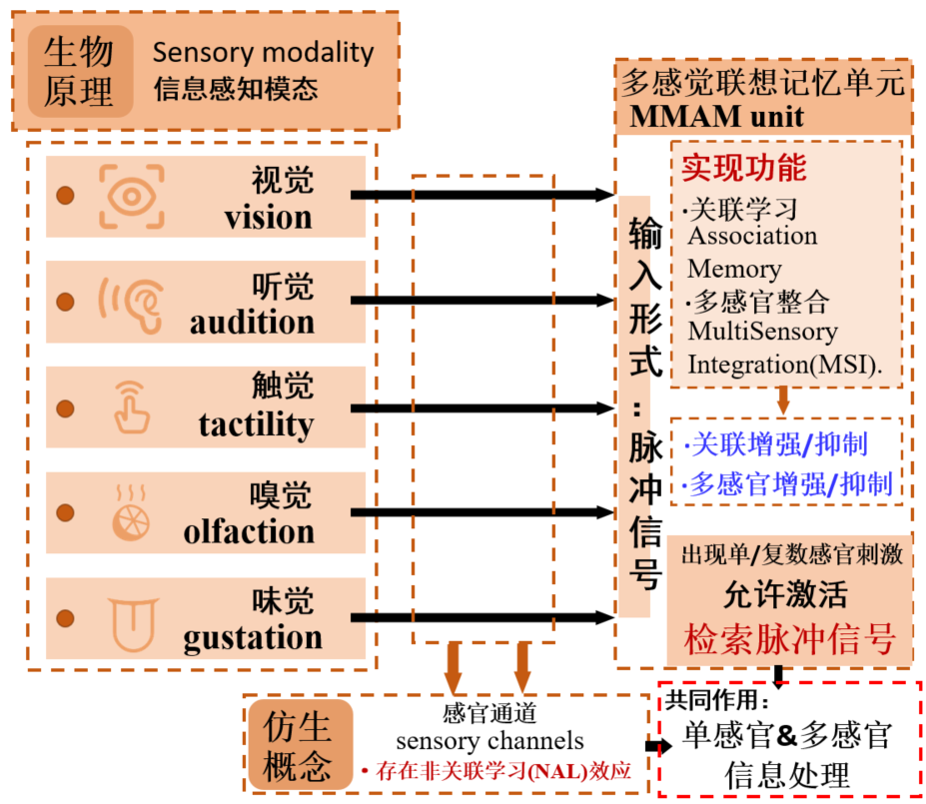
对于多感官整合已经有相当深入的生物学研究，其引领跨模态协同以及抑制作用的功能特质可以为神经拟态计算以及仿生智慧系统的设计提供可预见的重要帮助^{[7]}。
图 1-1跨模态联想记忆与整合机制示意图
因此，本课题希望基于生物如何通过感官感知应对环境变化刺激，应用非关联学习与多感官整合的原理，开发设计类脑神经拟态仿生电路，希望能通过对生物内在学习机制机理的模仿，探索仿真生命功能实现感知稳定性与学习高效性的原理。同时，以电路设计模拟仿真生物真实情境下应对环境刺激的典型表现，以验证模拟系统的合理性与可行性。

研究的目的和意义
主流传统深度神经网络依赖大规模的数据处理与复杂数值运算，以实现高精度感知决策能力，不可避免地面临部署成本与训练代价高昂，功耗大等问题^{[8],[9]}， 而神经拟态方案以生物神经系统为灵感，通过模拟大脑感受认知环境的方式，具有更好的可调整性和适应性^{[1],[2]}。
忆阻器的出现为神经仿生电路带来了新的灵感和可能性^{[10],[11]}，由于其可编程的阻抗特性，其阻值随输入电压或电流变化，可以实现存储-运算一体化，既作为存储器也作为计算单元，避免数据重复传输，实现更快的计算速度和更低的能耗。其具备纳米结构的固有特征，兼容互补性金属氧化物半导体（即CMOS）^{[12]}。这些优秀的性能使得忆阻器高度适合用于模仿生物突触^{[13]}及神经元^{[14]}。通过使用忆阻器构建神经拟态电路，实现对传统深度神经网络的效率化改进，提升能效比，促进高级认知功能，例如典型条件反射，操作性条件反射与情绪调节模拟的实现。
生物的认知学习是一个相当复杂的系统，同时包含非关联学习与多感官整合。本课题尝试使用一种基于忆阻的神经拟态网络，通过引入多感觉相互联想记忆机制（Multisensory Mutual Associative Memory，即MMAM）^{[15]}，在单一感官或多模态感官刺激下实现对仿生环境的感受和认知。既具备多感官相互增强机制，也能实现感官过载或感官冲突发生时的多感官交叉抑制情景。通过整合认知感受模拟方式，有助于提升神经拟态系统在复杂环境中的感知能力，提升对大脑神经结构的拟真程度^{[16]}。最后以在真实刺激场景下的模拟来实现对生物生理机制的复现。具有一定的研究价值。

国内外研究现状及分析

国内外研究现状
随着后摩尔定律时代的到来，忆阻器作为具有记忆功能的新型电路器件，已经得到广泛的研究与使用。近年来，忆阻器在神经拟态电路领域相关研究成果发表提升并保持相对丰富。其在神经仿生系统方面的重要作用与模拟突触^{[17],[9]}、神经元^{[18]}的能力已得到证实。
非联想学习的典型案例是海兔的鳃收缩反射，可被分为习惯化（Habituation），敏感化（Sensitization），去习惯化（Dishabituation）与自发恢复（Spontaneous Recovery）^{[3],[4],[19]}四种典型过程。目前的研究通过对基于忆阻器的神经拟态电路的应用，已经实现了对非联想学习的特性模拟与部分实际场景的应用，包括典型的习惯化^{[21]}与敏感化^{[22],[23]}。文献[21]中利用了忆阻器模型匹配生物习惯化行为的缓慢衰减特性，仿生实现机器人避障的人工感知神经系统，通过减少对重复障碍物的无效响应，有效提升避障效率。文献[23] 将忆阻器与电容器串联结合，使得单一结构同时支持两种相反的学习行为，更贴近生物突触的复杂适应性。特定情景下的仿生系统也已经得到呈现，例如伤痛响应机制^{[24]}、情绪习惯化与语境依赖的模拟^{[25]}。然而现有的研究主要局限于单一感官刺激，少有在多感官情景下的模拟电路实现，限制了在现实场景，同时具备复杂感官刺激下其方案的可行性。
多感官整合机制在生物学研究领域的成果与现有模拟仿生实现内容存在客观的差距。这种模式的益处，囊括跨模态补偿与协同机制^{[26],[27]}，仍然亟待引入神经拟态计算以及仿生智慧系统。现有研究实现了多感官整合在特定情境下的部分功能，例如文献[28]受果蝇大脑神经机制的启发，借鉴其结构实现了视觉-嗅觉关联的忆阻电路模拟。文献[29]提出了一种跨模态仿生视觉-触觉神经元的实现，可用于视触觉整合。文献[30] 创造性地提出多感官硬件整合，通过整合人工视-触-听-味-嗅觉，其提出了一种脉冲仿生多感官神经电路。进一步来说，多感官相互联想记忆（即MMAM）网络的框架及其相应神经仿生电路的实现已在文献[31]中得到说明。
然而，以上研究皆着眼于多感官并行增强机制，的确能够提高提升神经仿生系统中对环境的感知与认识能力。多感官交互抑制机制，通过实现有效信息筛选以及资源配给，从而有望减少神经仿生系统功耗。却被忽略考虑了。
不仅如此，感官通道在重复或间歇性的感官刺激下的动态响应在实际场景中很常见，却很少有人讨论。

国内外文献综述及简析

忆阻器研究综述
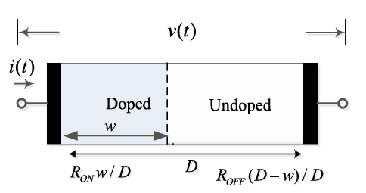
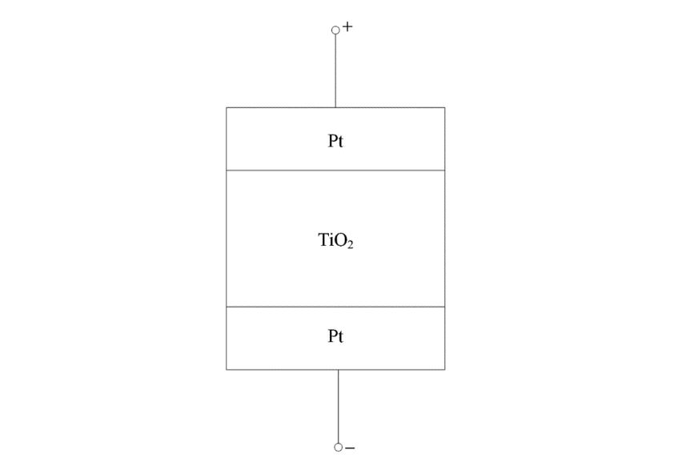
忆阻器，全称记忆电阻器，是表示磁通和电荷关系的量纲。其概念于1971年首次作为理论构想，由加州大学伯克利分校教授蔡少棠基于电路完备的逻辑观点首次提出^{[10]}。2008年，惠普实验室提出Pt-TiO2-Pt模型，正式将忆阻器引入物理实现层面^{[11]}。
图 2-1 HP忆阻器模型
（a）忆阻器电路模型^{[32]}
（b） 忆阻器材质模型^{[33]}

基于忆阻器件自身内在特性，对其的研究与应用领域相当广泛。国内近年来对忆阻器件关注程度大幅上升，发表了大量且集中的研究成果，的学术研究和产业发展取得瞩目成绩^{[34]}。此处列举最具代表性的几个领域。
1）信息存储：忆阻器能实现非易失性存储, 可以替代传统的存储器, 提高存储性能和降低存储成本,。这也是忆阻器自问世以来最先涉及的领域。基于忆阻器开发的储存技术（ReRAM）正在占领并扩张市场，富士通8Mb ReRAM设备是目前世界上密度最大的独立量产ReRAM产品，然而其仍需与同类型产品竞争^{[35]}。
2）保密通信：忆阻混沌电路的动力学行为依赖于忆阻器的初始状态,在不同初始状态下存在混沌振荡、周期振荡或稳定的汇等不同的运行轨道^{[36]}。基于该原理开发的保密通信方式加密和解密都取得了理想的效果。
3）仿生神经网络：对于忆阻器件最大的期待便是其将会如何取代面临发展瓶颈的传统架构^{[20],[34]}。现有的论文已经实现了基于忆阻器的突触模拟^{[39]}。研究者普遍希望籍此在克服冯·诺依曼架构的局限性，并继续探索其在人工神经网络和类脑计算领域的发展前景。

忆阻数学模型研究综述
随着忆阻器件的发展，出现了尝试将忆阻器件的特性概括为公式与模型的尝试。
首先是来自惠普实验室的二氧化钛线性杂质飘移忆阻模型^{[11]}。由于其开创性，模型相对简单，也大大简化了其真实特性。其将忆阻器件阻值整个过程描述为线性，忽略了边界偏移，同时也被认为忽略了寄生忆电容效应^{[33]}。2009年，一个包含后续被称为Biolek窗函数的具有阈值特性的惠普忆阻模型在文献^{[40]}中被提出。
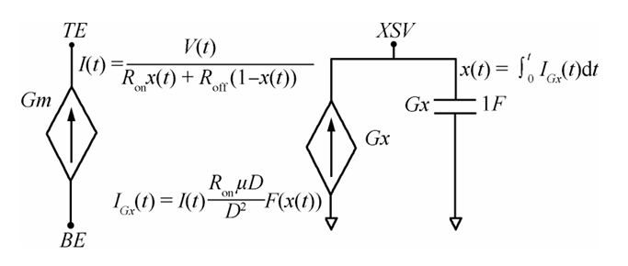
图 2-2 惠普忆阻SPICE宏模型示意图^{[38]}

另有一些特殊的忆阻模型。文献[41]提出了磁通控制的忆阻器模型，尽管其同样未考虑阈值电压边界效应问题；TEAM模型及其改进VTEAM模型分别于文献[42]以及[43]中呈现，然而都具有与实际忆阻器件现实表现不符的问题^{[20]}。
文献[44]综合比较了多个忆阻器模型的表现，得到的结论是Biolek/BCM/TEAM模型表现最佳， 在优化后能较好拟合Pickett模型的动态（滞回曲线、状态演化）。然而，然而所有忆阻模型都具有各自的局限性，并且无法完美复现忆阻动态，也无法给出一个适用于所有场景的模型。
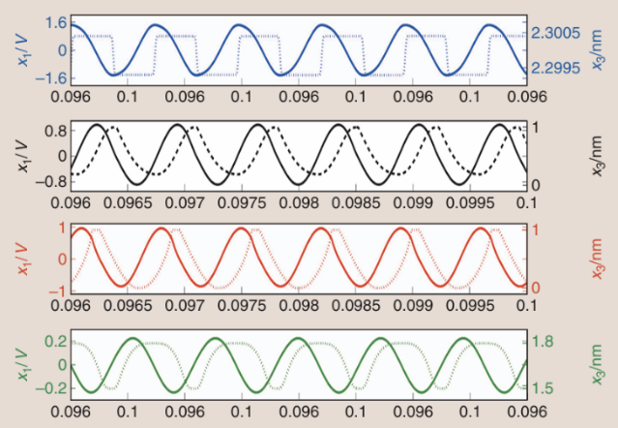
图 2-3 文献[44]的一次比较结果，其中蓝色为参考实验数据模型，
黑色为Biolek模型，红色为BCM模型，绿色为TEAM模型

忆阻器仿生神经系统研究综述
2010年，密歇根大学的研究成果首次实验验证了纳米忆阻器作为神经突触在神经形态计算系统中的可行性。将忆阻器作为交叉点（crosspoint），连接CMOS神经元，提升了突触密度，直接模拟生物神经网络的全连接特性^{[39]}。
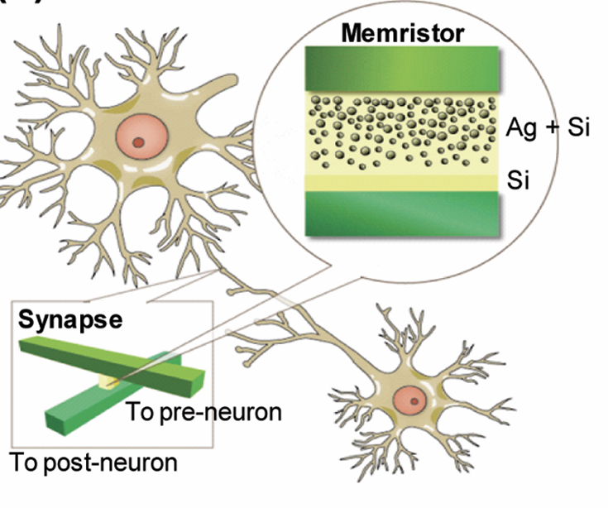
图 2-4 纳米忆阻器特性及其在突触中的应用^{[39]}

前文已经提到基于忆阻器件实现了生物感知神经系统模拟的诸多成果。2020年发表的文献[21] 首次构建了一个忆阻器实现的感知神经系统，成功模拟习惯化特征。并且将实验获得的习惯化学习规则应用于构建习惯化脉冲神经网络，用于机器人导航避障。文献[23]是奈良先端科学技术大学院大学最新研究，提出了结合电容与忆阻器的“融合突触”，有效模拟了生物神经系统的突触行为。
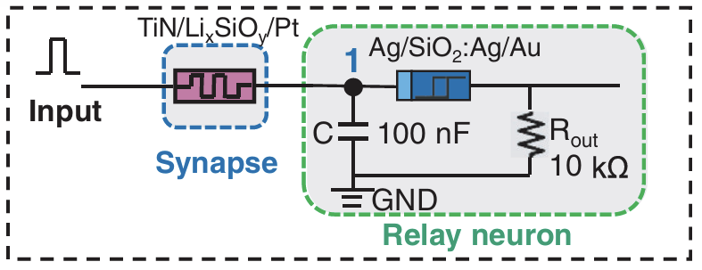
图 2-5 仿生感知神经系统^{[21]}

文献[45]开发了一种全新的专用于仿生形态计算的忆阻器，相较于丝状阻变器件，具有渐变 (Gradual) 的阻变特性，便于精确调控突触权重，且具有快速弛豫/遗忘 (Fast Relaxation/Forgetting) 特性。构建了基于该器件的计算系统，展示了其在神经形态计算中的应用价值。
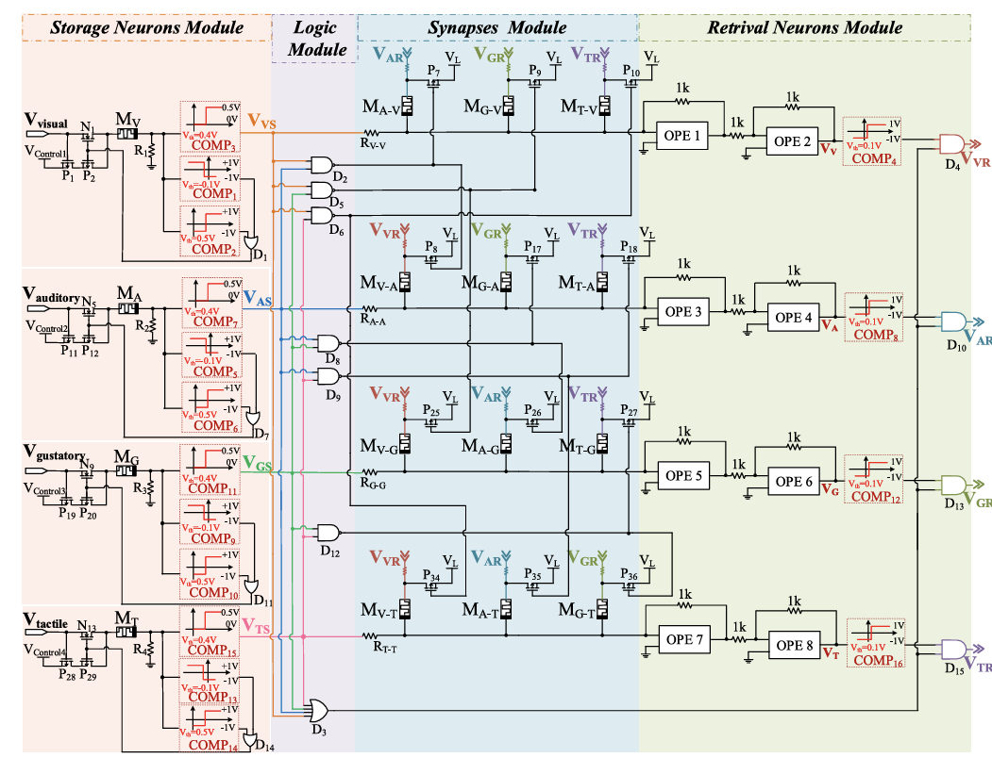
文献[31]于2023年所提出的多感官互联记忆框架模拟生物大脑的多模态信息关联能力，突破传统联想（一对多/多对一）限制，实现多模态双向互联想记忆。该项研究使得未来整合多感官信息实现神经感知，扩大电路规模成为可能。
图 2-6 多感官互联记忆电路框架^{[31]}

可以见得，近年来忆阻器件仿生神经领域发展迅猛，从最基本的仿生突触神经元，到生物感知神经系统功能的实现，以及多感官整合，出现了许多具有重要意义的研究成果，并且极具前景与发展探究空间。

主要研究内容及研究方案

研究内容
本课题基于对多感官刺激相互作用原理的研究与神经形态电路的学习，最终目的是实现集成非联想学习与多感官整合调制的仿生拟态系统设计。基于以上目的，本课题需要首先研究比较用于搭建电路系统的忆阻器件，选择合适的模型应用。并从单一突触的电路拟态实现开始逐步实现模拟典型生物的学习方法与多感官相互作用。重点关注从生物感知信息模态到MMAM网络之间实现非联想学习核心功能的感官通道，以及MMAM单元之间的多感官整合相互作用电路实现。
首先，本课题将实现突触单元的电路模拟。神经拟态电路中的最基本架构是突触，而突触的基本功能是反应外界刺激。在此基础上，本课题需要突触电路具备为后续多感官调制预备的可整合功能，同时基于现实生物学现象与理论实现刺激的向后传递。刺激判断单元将配合后续的电路设计，实现感官通道的非联想学习（NAL）功能，包含习惯化、敏感化、去习惯化以及自发恢复四个生物学现象。此处将会使用忆阻器件实现对习惯化与敏感化生物信息的模拟储存。
随后的编码神经元（Encoding Neuron，即EN）将模拟信号转换为脉冲，简化电路设计同时增强电路抗噪声能力^{[46]}。该单元也能实现对生物神经元电位特性的模拟。最后是多感官相互联想记忆，即MMAM单元，链接多个单独感官通道，实现设想的多感官调制功能。其功能主要包括跨感官联想增强与削弱及单一或多感官线索诱发激活检索脉冲。因此，本课题的主要工作内容包含设计并实现以上四个电路模块及其附属电路设计。本课题主要采用的工具包括PSPICE电路仿真软件对电路进行调试与优化，以及验证电路设计功能。
综上所述。本课题基于对生物学神经特性的模拟，通过参照生物基本学习方式，通过对神经元和突触的电路模拟实现高级认知功能。通过掌握忆阻器件原理并运用其电路特性，综合学习已有仿生学电路设计范式，创造结合及优化电路设计，期望探索忆阻器件仿生电路设计领域的潜在应用。将个人兴趣与前沿类脑科学神经网络研究结合，并贡献一定理论和实践成果

研究方案

感知神经系统模拟
在生物感受外界环境变化的过程中，首先由感受器检测到外界刺激，经由树突传递到神经元细胞体。感受器细胞膜上存在对特定刺激敏感的特殊离子通道，当刺激产生时会允许离子流经，产生发生器电位。如若接受的刺激达到阈值条件，便会产生兴奋，表现为神经元内外${Na}^{+}、K^{+}$离子浓度差所导致的电位差在突触上的移动。其重要特征在于只有刺激达到阈值，冲动才会在神经元上以电位差的形式进行传递。这是电路设计中需要特别模拟的生物特性。
非联想学习（NAL）的条件是在单一刺激下，而在电路设计中，每个感受器及神经元组成的感官通道各自独立负责对某种特定刺激的反应，并且将非联想学习的关键过程经由忆阻器件实现，在感官通道中独立设计NAL单元。
神经元接收到外部刺激后，会将刺激转化为电活动，表现为神经元的放电频率^{[47]}。这便是神经编码，将刺激的强度信息由模拟型号转换为数字信号。在电路模拟中，此单元便是单一感官通道处理过程的结束，经过这一单元后的刺激信号便可进入MMAM单元，参与多感官信号之间的相互作用。
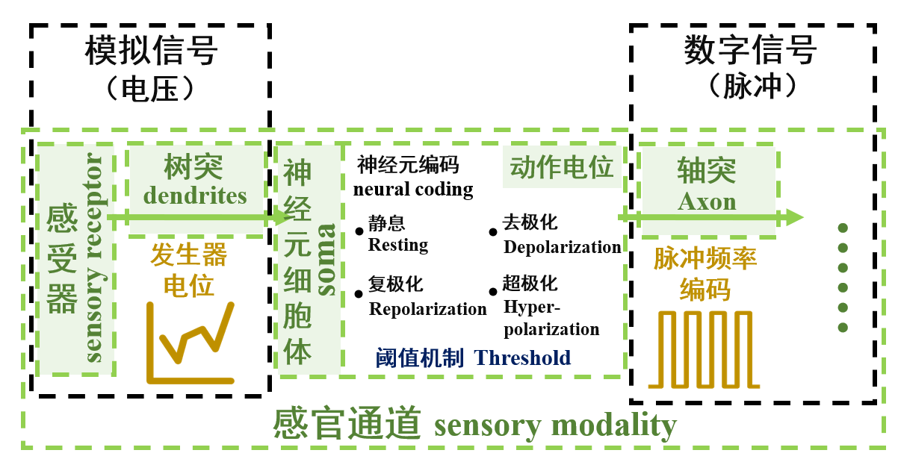
需要注意的是，生物感受刺激过程中，传递刺激的感受器电位是渐变电位——刺激越强，感受器发送出的信号越大，树突中传递的信号越大。直到神经元对其进行转换编码处理之后，刺激信号才变成一系列放电频率^{[48]}。图 3-1表征这一过程。
图 3-1 生物感官通道的信号传递与神经编码机制示意图

刺激判断单元设计方案
此处模拟感受器直接对外界刺激作出反应，并视情况发送到神经元细胞体的生物功能。
外部刺激出现时，该模块首先判断刺激强度是否达到阈值，并对出现的刺激做出分类。由于习惯化和敏感化不同的激发条件，刺激判断单元需要对刺激进行分类，判断其应该激活后续何种行为模式。
本课题拟基于生物非联想学习的原理以及后续电路的输入需求，采用如图 3-2所示的电路设计方案实现输入刺激判断。该单元用以评估输入刺激强度以及输入刺激价效。
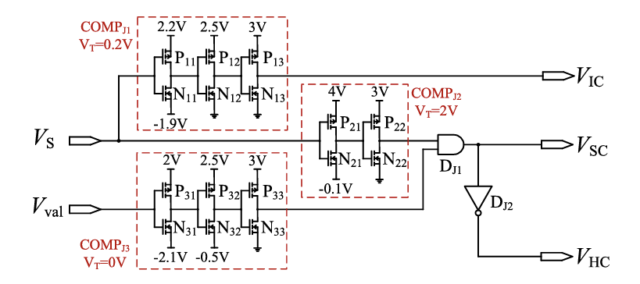
图 3-2 刺激判断单元电路图^{[7]}
其中$V_{S}$外界刺激强度，被规定为$V_{s} ∈ [0V,3V]$； $V_{val}$ 为输入刺激价效，用以判断刺激是属于积极刺激还是消极刺激及其程度。被规定为 $V_{val}∈ [-1V,1V]$。若$V_{val}$为正则认为是积极刺激，反之则为消极刺激。
考虑到感知神经系统中的突触阈值现象，当$V_{S}<0.2$ 表征的微小刺激出现时，$V_{IC}$被激活。阻值该刺激被传递到后续单元。
当强消极刺激出现时，$V_{SC}$被激活以诱发后续非联想学习单元的敏感化过程，反之$V_{HC}$将被激活诱发习惯化。该电路单元的输入输出信号关系如下：

$$\begin{aligned}V_{IC}=\left\{\begin{aligned}3V, &V_{S}<0.2V, \\ 0V, &其他情况,\end{aligned}\right.\#（3-1）\end{aligned}$$

$$\begin{aligned}V_{SC}=\left\{\begin{aligned}3V, &V_{S}>2V且V_{val}<0V, \\ 0V, &其他情况,\end{aligned}\right.\#（3-2）\end{aligned}$$

$$\begin{aligned}V_{HC}=3V-V_{SC}\#（3-3）\end{aligned}$$

非联想学习单元设计方案
刺激判断单元的输出将会传递到非联想学习单元，此处引入了两个忆阻器$M_{H}$和$M_{S}$，分别是实现习惯化和敏感化的核心电路器件。电路设计方案如图 3-3所示：
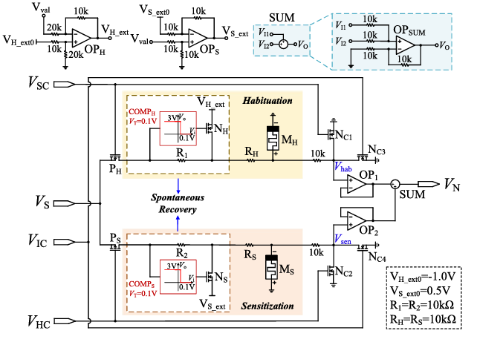
图 3-3 非联想学习单元电路图^{[7]}

经由非联想学习单元处理后，输出值$V_{N}$由习惯化输出$V_{hab}$和敏感化$V_{sen}$输出共同决定。其关系值表示如下：
$$\begin{aligned}V_{N}=V_{hab}+V_{sen}\#（3-4）\end{aligned}$$

非联想学习过程可被细分为以下三个部分：
- 习惯化及其自发恢复：$M_{H}$起初处于高阻态，当$V_{HC}$被激活时，金属氧化物半导体场效应晶体管（MOSFET，后文不再写出全称）$P_{S}$关闭，$N_{C2}$打开。 此时$V_{sen}$处于接地状态，$V_{N}=V_{hab}$。同时，$V_{HC}=0V$，$P_{H}$打开，$N_{H}$关闭。基于电压跟随器${OP}_{1}$的理想特性，流入其正极的电流近似于0。$M_{H}$正极电压近似等于$V_{hab}$。电压关系表示如下：

$$\begin{aligned}V_{hab}=\frac{M_{H}}{R_{1}+R_{H}+M_{H}}∙V_{s}\#（3-5）\end{aligned}$$

$V_{hab}$将超过$M_{H}$的正向阈值，致使$M_{H}$阻值下降，从而导致$V_{N}$逐渐下降。这便是对习惯化过程的表征。当施加的刺激强度较高时，$M_{H}$阻值下降的会更为缓慢，表征强烈的刺激通常更加难以适应习惯。
当无害的微小刺激出现时，$V_{IC}$被激活，此时$V_{hab}$接地，$V_{N}=0V$。比较器（COMP）${COMP}_{H}$输出3V，$V_{H_ext}$经由$R_{H}$被施加到$M_{H}$。根据${OP}_{H}$的减法电路，可以得到以下关系式：

$$\begin{aligned}V_{H_ext}=V_{H_ext0}-0.5·V_{val}\#（3-6）\end{aligned}$$

此处$V_{H_ext0}$被设置为$-1.0V$，确保$V_{H_ext}$的值足够小以引发$M_{H}$阻值上升，使$M_{H}$重新回到高阻值状态，表征习惯化的自发恢复过程。情绪越负面，自发恢复过程越长。
- 去习惯化及其习惯化：在习惯化过程中，$V_{N}$会随反复施加的无害输入刺激而降低。若施加强烈输入刺激（即去习惯化刺激）$V_{N}$将立即升高，这体现了去习惯化过程。然而当去习惯化刺激重复出现时，神经电位持续下降，表明去习惯化现象本身也存在习惯化效应。
- 敏感化及其自发恢复：与习惯化过程类似，$M_{S}$起初处于低阻态，当$V_{SC}$被激活时，$V_{hab}$处于接地状态，$V_{N}=V_{sen}$。流入电压跟随器${OP}_{1}$的正极的电流近似于0。$M_{H}$正极电压近似等于$V_{sen}$。电压关系表示如下：

$$\begin{aligned}V_{sen}=\frac{M_{H}}{R_{2}+R_{H}+M_{H}}∙V_{s}\#（3-7）\end{aligned}$$

$V_{sen}$将超过$M_{H}$的负向阈值，致使$M_{S}$阻值上升，从而导致$V_{N}$逐渐上升。这便是对敏感化过程的表征。当施加的刺激强度较高时，$M_{S}$阻值上升的会更为迅速，表征强烈的有害刺激通常诱发更迅速的敏感化。
当无害的微小刺激出现时，$V_{IC}$被激活，此时$V_{sen}$接地，$V_{N}=0V$。比较器（COMP）${COMP}_{S}$输出3V，$V_{S_ext}$经由$R_{S}$被施加到$M_{S}$。根据${OP}_{S}$的减法电路，可以得到以下关系式：
$$\begin{aligned}V_{S_ext}=V_{val}-V_{S_ext0}\#（3-8）\end{aligned}$$

此处$V_{S_ext0}$被设置为$0.5V$，$V_{val}<0V$，使$M_{S}$重新回到低阻值状态，表征敏感化的自发恢复过程。情绪越负面，自发恢复过程越长。

编码神经元单元设计方案
编码神经元单元是本系统中连接前端感官通道与后端多感官整合网络的关键接口。其核心功能是仿生生物神经元的“全或无”放电特性^{[46],[48]}，将来自非联想学习（NAL）单元的模拟电压信号 （代表刺激的净强度）转换为标准的脉冲序列 。这种模拟-脉冲转换（即神经编码）不仅简化了信号形式，便于后续数字逻辑处理和多感官信号的同步，还显著增强了系统的抗噪声能力与能效。电路设计方案如图 3-4所示：
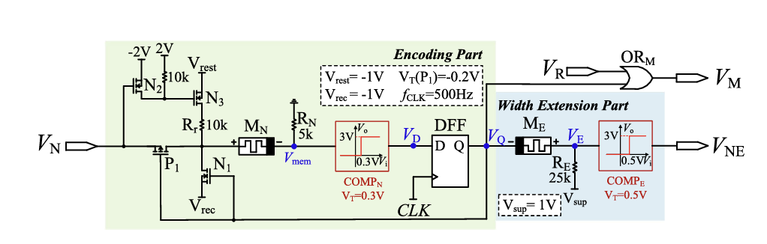
图 3-4 编码神经元单元及附属宽度拓展部分电路图^{[7]}

其输入信号$V_{N}$来自前置NAL单元，其输出信号$V_{Q}$是一些列宽度固定为2ms的脉冲信号，以便于后续拓展。$V_{NE}$是经拓展后的脉冲输出。另一输出信号$V_{M}$发送到运动神经元^{[21]}，以诱发$V_{Q}$或检索信号$V_{R}$可能导致的潜在动作。
在编码神经元单元中，本课题采用一个D触发器$DFF$以实现编码过程中的状态控制。与生物神经元的固有行为类似，编码部分的工作阶段根膜电位$V_{mem}$的行为，可被分为静息（Resting）、去极化（Depolarization）、复极化（Repolarization）和超极化（Hyperpolarization）四个状态^{[49]}。这四个状态的详细描述如下：
- 静息：若$V_{N}$未激活，则$P_{1}$和$N_{2}$关闭，$N_{3}$导通，静息电位$V_{rest}$经由$R_{r}$施加至$M_{N}$。因此$M_{N}$逐渐向高阻恢复。静息电位可计算为：
$$\begin{aligned}V_{resting}=\frac{5k}{（5k+40k+10k）}·（-1V）=-90.9mV\#（3-9）\end{aligned}$$

- 去极化：当$V_{N}$激活，则$P_{1}$和$N_{2}$导通，$N_{3}$关闭。考虑到$V_{Q}$=0，$N_{1}$关闭，$V_{N}$经施加至$M_{N}$和$R_{N}$。导致$M_{N}$阻值下降。满足以下关系：
$$\begin{aligned}V_{mem}=\frac{R_{N}}{（R_{N}+M_{N}）}·V_{N}\#（3-10）\end{aligned}$$
$V_{mem}$缓慢上升，表征去极化过程。
- 复极化：当$V_{mem}$达到0.3V时，由于${COMP}_{N}$作用，$V_{D}$翻转为1。当定时信号$CLK$的上升沿到来时，$V_{Q}$翻转为1，导致$N_{1}$导通而$P_{1}$关闭。$V_{rec}$施加于$M_{N}$和$R_{N}$，使$V_{mem}$从正向翻转为负向。与此同时，$V_{D}$翻转为0。该现象模拟了复极化过程。
- 超极化：随着$V_{rec}$被施加在$M_{N}$和$R_{N}$上，$M_{N}$阻值逐渐上升，存在以下关系：
$$\begin{aligned}V_{mem}=\frac{R_{N}}{（R_{N}+M_{N}）}·V_{rec}\#（3-11）\end{aligned}$$
因此$V_{mem}$随之逐渐上升，代表超极化过程。
应该注意的是，编码部分的输出脉冲宽度仅为2ms，这限制了神经元共激活现象。因此，宽度延伸部分旨在扩展$V_{Q}$的脉冲宽度。满足以下关系式：
$$\begin{aligned}V_{E}=\frac{R_{E}}{（R_{E}+M_{E}）}·（V_{Q}-V_{sup}）+V_{sup}\#（3-12）\end{aligned}$$

多感官相互联想记忆单元设计方案
多感官相互联想记忆单元是本系统的核心集成与高级认知功能模块，负责将来自多个独立感官通道的脉冲信号进行整合，实现跨模态的相互增强与抑制。考虑不同感觉刺激之间的双向关联，MMAM单元根据Hebbian规则设计^{[50]}，即同时被激活的神经元之间的突出强度必定增强或减弱。电路设计图如图 3-5所示：
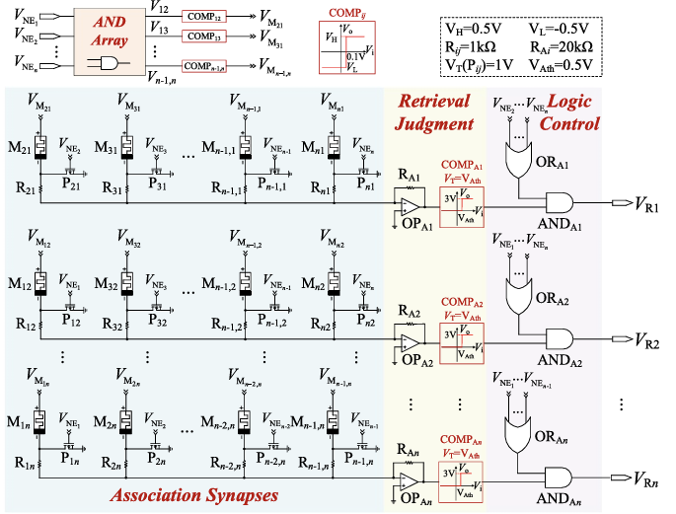
图 3-5多感官相互联想记忆单元电路图^{[7]}
AND阵列负责检测协同激活，假定存在n条感官通道，AND阵列便由n(n −1)/2个与门组成，每个与门的输出都可以被描述如下：
$$\begin{aligned}V_{ij}=\left\{\begin{aligned}3V, &V_{NEi}=“1”且V_{NEj}=“1” \\ 0V, &其他情况,\end{aligned}\right.\#（3-13）\end{aligned}$$
其中$i，j∈ \left\{1,2,...,n\right\}, i < j.$ 假定$V_{ij}=V_{ji}$，因此，$V_{ij}$或$V_{ji}$的高电平代表$V_{NEi}和V_{NEj}$的协同激活。再经由${ COMP}_{ij}$进行电压转换。输出如下：
$$\begin{aligned}V_{M_{ji}}=\left\{\begin{aligned}V_{H}, &V_{ij}≥0.1V \\ V_{L}, &V_{ij}<0.1V,\end{aligned}\right.\#（3-14）\end{aligned}$$
转换后的电压被施加到关联忆阻$M_{ji}$​的正端。这个电压脉冲会改变忆阻器的阻值。根据忆阻器的特性，施加特定极性的电压会使其电导增加（阻值减小），从而增强该关联突触的强度。
MMAM单元主要应具备以下两项功能：
- 联想增强与抑制：对于关联忆阻$M_{ji}$，若$V_{NEi}、V_{NEj}$被共同激活，$V_{M_{ji}}=V_{H}$，${ P}_{ji}$关闭，因此$M_{ji}$阻值下降，标志着从$V_{sj}$联想到$V_{si}$的关联增强现象。反之若$V_{NEi}=0$，感官通道$i$不被激活，$V_{M_{ji}}=V_{L}$，${ P}_{ji}$开启，$M_{ji}$阻值上升，即为从$V_{sj}$联想到$V_{si}$关联被抑制。
- 单感官或多感官线索诱发检索：对于关联忆阻$M_{ji}$，当$V_{NEj}$被激活而$V_{NEi}$未被激活，$V_{M_{ji}}=V_{L}$，${ P}_{ji}$关闭。若此时基于以往$V_{NEi}、V_{NEj}$共激活历史，$M_{ji}$阻值足够低，足以激活$V_{Ri}$，即满足以下的表达式：
$$\begin{aligned}-\frac{{ R}_{Ai}}{M_{ji}+R_{ji}}·V_{L}>V_{Ath}\#（3-15）\end{aligned}$$
即视为从$V_{sj}$到$V_{si}$的关联获取已经发生。需要注意在检索过程中，由于$V_{NEi}、V_{NEj}$并未共同激活，$M_{ji}$阻值不断上升，从$V_{sj}$到$V_{si}$关联抑制不断进行，最终导致这样的单线索检索无法继续激活$V_{Ri}$。这便是关联退行。然而$V_{Ri}$仍然可能被多重线索激活。

电路测试与数据验证
电路设计将通过PSPICE仿真进行验证。此处考虑几个情形以验证不同感知刺激之间的相互关联功能：
- 不同刺激强度下单一感官通道的非联想学习：通过施加不同强度的刺激信号$V_{S1}^{(i)}$，$i∈ \left\{1,2,.···,5\right\}$。对于价效信号$V_{val}$采用相同的输入，观测忆阻阻值具体变化过程及NAL单元输出$V_{N1}$。应观察到以下几个现象：
  - $V_{N1}$的输出强度会随着刺激的增强而增强；
  - 强度越低的刺激，忆阻器件$M_{H1}$阻值下降程度越大，表明强度较低的刺激更易习惯化；
  - 强度较高，且为价效为负的刺激才会引发忆阻器件$M_{S1}$阻值上升。刺激强度越大，阻值越高。这便是敏感化功能的表现。
- 不同刺激价效下单一感官通道的非联想学习：类似上文方法通过施加不同的刺激价效信号$V_{val 1}^{(i)}$，$i∈ \left\{1,2,.···,5\right\}$。对于强度信号$V_{S}$采用相同的输入，观测忆阻阻值具体变化过程及NAL单元输出$V_{N1}$。应观察到以下几个现象：
  - $V_{N1}$的输出强度会随着价效绝对值的升高而增强；
  - 价效绝对值越低的刺激，忆阻器件$M_{H1}$阻值下降程度越大，$M_{S1}$阻值上升的程度越小。表明情感不强烈的的刺激更易习惯化，更难诱发敏感化；
  - 价效绝对值越低的刺激，从习惯化和敏感化过程中的自发恢复过程更慢。
- 编码神经元的放电特性：对编码神经元施加随时间变化强度的$V_{N}$输入，应当观察到其脉冲输出$V_{Q}$频率与输入强度成正关系。具体而言，输出频率$f_{Q}$与强度$V_{N}$成指数关系，使神经形态系统在接收强烈有害刺激时能产生更强烈的响应；
- 无害刺激下的多感官整合：假定多个强度不同而价效$V_{val}$为0的单一感官通道信号同时存在，按照一定的时间顺序与分布输入进MMAM单元，期望看到跨感官关联的习得与消退现象，及单一感官通道诱发的检索过程；
- 有害无害刺激共存情形下的多感官整合：类似上文，为几个感官通道信号设置不同的价效，观察跨感官关联的习得与消退现象，及单一感官通道诱发的检索过程，对比和价效设置为0时的现象差别。

进度安排及预期目标

进度安排
本课题的研究时间为2025年9月开始至2026年5月份进行答辩，根据自身的知识储备，以及前期的项目经验，结合自身学习和科研攻关能力，针对课题研究计划，制定以下研究进度：

- 开题阶段（2025年09月-2025年10月）：
- 查阅非联想学习、多感官整合、忆阻器件原理及忆阻电路设计相关文献，明确研究目标与设计方案
- 学习仿生电路所需的背景知识与原理，掌握不同电路设计对应的具体生物功能，为设计仿生电路奠定理论基础。尝试搭建前期忆阻器模型及验证其功能性质。
- 撰写开题报告，阐述课题的研究背景、设计思路和技术方案。

- 中期阶段（2025年10月-2026年3月）：
  - 完善忆阻器模型，实现刺激感知单元，设计非联想学习单元并实现感官通道模块，并通过PSPICE工具进行仿真，验证各模块功能。
  - 在单感官输入场景下进行习惯化与敏感化的电路仿真验证，对仿真结果进行分析和优化，调整模型参数，以确保电路性能稳定。
  - 撰写中期报告，汇报仿真结果及其性能分析，设计后续优化可能。

- 结题阶段（2026年3月-2026年5月）：
  - 进一步优化电路设计，扩展至多感官交互电路，实现感知增强与抑制的验证。实现总体功能。
  - 开展噪声和器件参数变化下的鲁棒性测试，验证电路可靠性。
  - 整理实验结果，完成毕业论文撰写；准备答辩材料，包括论文、PPT展示等，进行毕业答辩。

预期目标
本课题预期完成集成非联想学习与多感官整合类脑神经拟态仿生电路设计和生理学特性模拟，其中主要包括刺激判断单元；非联想学习单元；编码神经元单元及多感官互联记忆单元电路的设计。
因此，本课题预期实现以下目标：
- 电路能够实现习惯化、敏化、去习惯化和自发恢复等基本非联想学习现象；
- 在多模态输入下，电路能体现感知增强与感知抑制两类现象；
- 电路能够模拟典型生物现象，如类痛觉反应或语义饱和效应；
- 在噪声扰动和器件参数偏差范围内，电路的功能表现保持稳定。

已具备和所需的条件和经费

实验室条件和经费保障
在本科阶段，已经系统的学习了电路、数字电路模拟电路等相关课程，对神经网络有一定的了解，同时具有一定的生物学知识基础。目前已经掌握了PSPICE等电路设计和仿真软件，具备一定的硬件设计与调试能力。同时，学校实验室以及导师课题组提供了本课题所需要的必要软硬件环境。

所需条件和经费
在整个本科毕设阶段，需要阅读更多关于忆阻器的最新研究论文，以了解行业前沿技术并提升自我研究水平，其中一些顶级会议或者期刊论文可能需要进行购买。需要导师进行相应的指导，以帮助理解和设计基于忆阻器的联想学习电路，并解决在电路设计与仿真中可能遇到的问题。在课题进行的过程中，可能需要购买和更新仿真软件等。

预计困难及解决方案

预计困难与技术难点
课题进行需要学习的知识较多，涉及数字电路、模拟电路分析、生物神经原理以及神经网络方面等知识，需要较强的数学建模与数字分析能力及跨学科知识整合的能力。同时，如何确保电路行为在生物学合理性与工程可实现性之间取得平衡是一大挑战。需要深入理解生物神经机制。可能会花费大量时间进行相关知识的补充。需要阅读文献量会较大，同时可能难以上手运用。
忆阻器是本项目的核心电路器件，其选型合适与否将直接决定整个放生电路的性能。使用需要一定的学习精力投入。
同时电路设计需要仿真的内容部分较多，数据可能较为繁杂，需要次数较多的仿真实验。为实现预期的仿生行为，电路中存在大量参数，包括无源元的阻容值、运算放大器的供电电压、比较器的阈值电压以及忆阻器模型内部的状态变量初值等。这些参数都需要在调试中进行优化，手动调试工作量大、耗时长，且难以找到全局最优解，可能使电路性能（如功耗、响应速度）达不到最佳状态。

解决方案
为克服预计存在的困难，进行课题研究时将坚持以下几项原则：
针对忆阻器件选型问题，将优先选用较为成熟的已经验证的优秀选型，为此应该首先研读相关文献，建立一定的理论基础后再尝试迁移优秀模型，避免重复的机械式劳动占用课题过多时间。
针对跨学科知识领域问题，将逐级验证电路仿真与生物真实生理现象的匹配程度，通过小心求证避免电路设计与根本的生物学原理相冲突。同时定期寻求导师指导，确保电路的生物学解释合理。
针对仿真工作量问题，应当充分学习掌握仿真软件的便利功能，同时需要有策略地进行电路测试，拒绝用数量堆成果。
最后，为保证项目顺利完成，需要定时参与汇报，及时同步课题进展以便老师进行指导，提升自觉性的同时积极询问过程遇到的困难，借助老师的专业指导攻克难关。

参考文献
- R, oy, Kaushik, J, aiswal, Akhilesh, & P, anda, Priyadarshini. (2019). Towards spike-based machine intelligence with neuromorphic computing. Nature (London), 575(7784), 607–617.
- M, ehonic, A., & K, enyon, A. J. (2022). Brain-inspired computing needs a master plan. Nature (London), 604(7905), 255–260.
- T, hompson, Richard F., & S, pencer, William A. (1966). Habituation: A model phenomenon for the study of neuronal substrates of behavior. Psychological Review, 73(1), 16–43.
- R, ankin, Catharine H., A, brams, Thomas, B, arry, Robert J., B, hatnagar, Seema, C, layton, David F., C, olombo, John, … T, hompson, Richard F. (2009). Habituation revisited: An updated and revised description of the behavioral characteristics of habituation. Neurobiology of Learning and Memory, 92(2), 135–138.
- M, eredith, M. A., & S, tein, B. E. (1986). Visual, auditory, and somatosensory convergence on cells in superior colliculus results in multisensory integration. Journal of Neurophysiology, 56(3), 640–662.
- A, lvarado, Juan Carlos, S, tanford, Terrence R., R, owland, Benjamin A., V, aughan, J. William, & S, tein, Barry E. (2009). Multisensory Integration in the Superior Colliculus Requires Synergy among Corticocollicular Inputs. The Journal of Neuroscience, 29(20), 6580–6592.
- J, iang, Mingxuan, Z, hang, Yutong, J, iang, Ningye, X, iao, Qiang, & Z, eng, Zhigang. (2025). Bio-Inspired Neuromorphic Circuit Design of Nonassociative Learning for Multisensory Enhancement and Depression. IEEE Transactions on Circuits and Systems. I, Regular Papers, 1–14.
- Z, idan, Mohammed A., S, trachan, John Paul, & L, u, Wei D. (2018). The future of electronics based on memristive systems. Nature Electronics, 1(1), 22–29.
- L, eCun, Yann, B, engio, Yoshua, & H, inton, Geoffrey. (2015). Deep learning. Nature (London), 521(7553), 436–444.
- Chua, L. (1971). Memristor-The missing circuit element. IEEE Transactions on Circuit Theory, 18(5), 507–519.
- S, trukov, Dmitri B., S, nider, Gregory S., S, tewart, Duncan R., & W, illiams, R. Stanley. (2008). The missing memristor found. Nature (London), 453(7191), 80–83.
- V, ohra, Sahibia Kaur, T, homas, Sherin A., S, hivdeep, S, akare, Mahendra, & D, as, Devarshi Mrinal. (2023). Full CMOS Circuit for Brain-Inspired Associative Memory With On-Chip Trainable Memristive STDP Synapse. IEEE Transactions on Very Large Scale Integration (VLSI) Systems, 31(7), 1–11.
- Y, ang, Xiaoxuan, T, aylor, Brady, W, u, Ailong, C, hen, Yiran, & C, hua, Leon O. (2022). Research Progress on Memristor: From Synapses to Computing Systems. IEEE Transactions on Circuits and Systems. I, Regular Papers, 69(5), 1845–1857.
- L, i, Xiaosong, S, un, Jingru, S, un, Yichuang, W, ang, Chunhua, H, ong, Qinghui, D, u, Sichun, & Z, hang, Jiliang. (2024). Design of Artificial Neurons of Memristive Neuromorphic Networks Based on Biological Neural Dynamics and Structures. IEEE Transactions on Circuits and Systems. I, Regular Papers, 71(5), 2320–2333.
- Y. Zhang, J. Lv and Z. Zeng, "The Framework and Memristive Circuit Design for Multisensory Mutual Associative Memory Networks," in IEEE Transactions on Cybernetics, vol. 53, no. 12, pp. 7844-7857, Dec. 2023, doi: 10.1109/TCYB.2022.3227161.
- Q. Wang, C. Fan, T. Jia, Y. Han and X. Wu, "MI-MAMI: Multisensory Integration Model Inspired by the Macro and Micro Mechanisms of the Human Brain," 2023 International Conference on Neuromorphic Computing (ICNC), Wuhan, China, 2023, pp. 388-397, doi: 10.1109/ICNC59488.2023.10462792.
- ZHANG C, CHEN Y, YI M, et al. Recent progress in memristors for stimulating synaptic plasticity[J]. SCIENTIA SINICA Informationis, 2018, 48(2): 115-142.
- Jing-Nan H ,Tong W ,He-Ming H , et al.Adaptive SRM neuron based on NbOx memristive device for neuromorphic computing[J].Chip,2022,1(2):
- Zald D H. The human amygdala and the emotional evaluation of sensory stimuli[J]. Brain Research Reviews, 2003, 41(1): 88-123.
- Yang Z ,Xiaoping W ,Yi L , et al.Memristive Model for Synaptic Circuits[J].IEEE Transactions on Circuits and Systems II: Express Briefs,2017,64(7):767-771.
- Zuheng W ,Jikai L ,Tuo S , et al.A Habituation Sensory Nervous System with Memristors.[J].Advanced materials (Deerfield Beach, Fla.),2020,32(46):e2004398-e2004398.
- Q. Hong, R. Yan, C. Wang, and J. Sun, “Memristive circuit imple mentation of biological nonassociative learning mechanism and its applications,” IEEE Trans. Biomed. Circuits Syst., vol. 14, no. 5, pp. 1036–1050, Oct. 2020.
- K, uwahara, Takumi, O, shio, Reon, K, imura, Mutsumi, Z, hang, Renyuan, & N, akashima, Yasuhiko. (2024). Fusion synapse by memristor and capacitor for spiking neuromorphic systems. Neurocomputing (Amsterdam), 593, 127792-.
- X. Xu et al., “A bioinspired artificial injury response system based on a robust polymer memristor to mimic a sense of pain, sign of injury, and healing,” Adv. Sci., vol. 9, no. 15, May 2022, Art. no. 2200629.
- J. Sun, L. Zhao, S. Wen, and Y. Wang, “Memristor-based neural network circuit of emotional habituation with contextual dependency,” IEEE Internet Things J., vol. 10, no. 19, pp. 17382–17391, Oct. 2023.
- M. A. Meredith and B. E. Stein, “Visual, auditory, and somatosensory convergence on cells in superior colliculus results in multisensory integration,” J. Neurophysiol., vol. 56, no. 3, pp. 640–662, Sep. 1986.
- J. C. Alvarado, T. R. Stanford, B. A. Rowland, J. W. Vaughan, and B. E. Stein, “Multisensory integration in the superior colliculus requires synergy among corticocollicu
- J. Liu, F. Xiong, Y. Zhou, S. Duan, and X. Hu, “Bioinspired memristive neural network circuit design of cross-modal associative memory,” IEEE Trans. Cognit. Develop. Syst., vol. 16, no. 2, pp. 794–808, Apr. 2024.
- M. U. K. Sadaf, N. U. Sakib, A. Pannone, H. Ravichandran, and S. Das, “A bio-inspired visuotactile neuron for multisensory integration,” Nature Commun., vol. 14, no. 1, pp. 1–12, Sep. 2023.
- H. Tan, Y. Zhou, Q. Tao, J. Rosen, and S. van Dijken, “Bioinspired mul tisensory neural network with crossmodal integration and recognition,” Nature Commun., vol. 12, no. 1, p. 1120, Feb. 2021.
- Y. Zhang, J. Lv, and Z. Zeng, “The framework and memristive circuit designfor multisensory mutual associative memory networks,” IEEE Trans. Cybern., vol. 53, no. 12, pp. 7844–7857, Dec. 2023.
- S, hen, Yiran, W, ang, Guangyi, L, iang, Yan, Y, u, Simin, & I, u, Herbert Ho-Ching. (2019). Parasitic Memcapacitor Effects on HP TiO2 Memristor Dynamics. IEEE Access, 7, 59825–59831.
- Banchuin, R. (2021). On The Fractional Domain Analysis of HP TiO2 Memristor Based Circuits with Fractional Conformable Derivative. Cogent Engineering, 8(1).
- 徐晨,唐双柱,张建锋,等.忆阻器发展现状与标准化展望[J].电子元件与材料,2024,43(06):631-643.DOI:10.14106/j.cnki.1001-2028.2024.0002.
- Choe, Jeongdong. (2021). Memory Technology 2021: Trends & Challenges. 111-115. 10.1109/SISPAD54002.2021.9592547.
- 包伯成,胡文,许建平,等.忆阻混沌电路的分析与实现[J].物理学报,2011,60(12):63-70.
- 闵国旗,王丽丹,段书凯.离子迁移忆阻混沌电路及其在语音保密通信中的应用[J].物理学报,2015,64(21):251-263.
- 王小平,沈轶,吴计生,等.忆阻及其应用研究综述[J].自动化学报,2013,39(08):1170-1184.
- J, o, Sung Hyun, C, hang, Ting, E, bong, Idongesit, B, hadviya, Bhavitavya B., M, azumder, Pinaki, & L, u, Wei. (2010). Nanoscale Memristor Device as Synapse in Neuromorphic Systems. Nano Letters, 10(4), 1297–1301.
- Z, . Biolek, D, . Biolek, & V, . Biolkova. (2009). SPICE Model of Memristor with Nonlinear Dopant Drift SPICE Model of Memristor with Nonlinear Dopant Drift. Radioengineering, 18(2), 210–214.
- D. Batas and H. Fiedler, “A memristor SPICE implementation and a new approach for magnetic flux-controlled memristor modeling,” IEEE Trans. Nanotechnol., vol. 10, no. 2, pp. 250–255, Mar. 2011.
- S. Kvatinsky, E. G. Friedman, A. Kolodny, and U. C. Weiser, “TEAM: ThrEshold adaptive memristor model,” IEEETrans.CircuitsSyst.I,Reg. Papers, vol. 60, no. 1, pp. 211–221, Jan. 2013.
- S. Kvatinsky, M. Ramadan, E. Friedman, and A. Kolodny, “VTEAM—A general model for voltage controlled memristors,” IEEE Trans. Circuits Syst. II, Express Briefs, vol. 62, no. 8, pp. 786–790, Aug. 2015.
- A, scoli, A., C, orinto, F., S, enger, V., & T, etzlaff, R. (2013). Memristor Model Comparison. IEEE Circuits and Systems Magazine (New York, N.Y. 2001), 13(2), 89–105.
- J, u, Dongyeol, N, oh, Minseo, K, im, Gyeongpyo, L, ee, Jungwoo, & K, im, Sungjun. (2025). Dynamic memristor for bioinspired sensory memory: Dynamic memristor for bioinspired sensory memory. MRS Bulletin, 50(3), 247–257.
- Auge D, Hille J, Mueller E, et al. A survey of encoding techniques for signal processing in spiking neural networks[J]. Neural Processing Letters, 2021, 53(6): 4693-4710.
- Thorpe S J. Spike arrival times: A highly efficient coding scheme for neural networks[J]. Parallel processing in neural systems, 1990: 91-94.
- Principles of neural science[M]. New York: McGraw-hill, 2000.
- S. H. Sung, T. J. Kim, H. Shin, T. H. Im, and K. J. Lee, “Simulta neous emulation of synaptic and intrinsic plasticity using a memristive synapse,” Nature Commun., vol. 13, no. 1, pp. 1–12, May 2022.
- T. Limbacher, O. Zdenizci, and R. Legenstein, “Memory-dependent computation and learning in spiking neural networks through Hebbian plasticity,” IEEE Trans. Neural Netw. Learn. Syst., vol. 36, no. 2, pp. 2551–2562, Dec. 2023.

